**Переведём сетевые адаптеры у виртуальных ОС в режим «Мост/Bridge»**

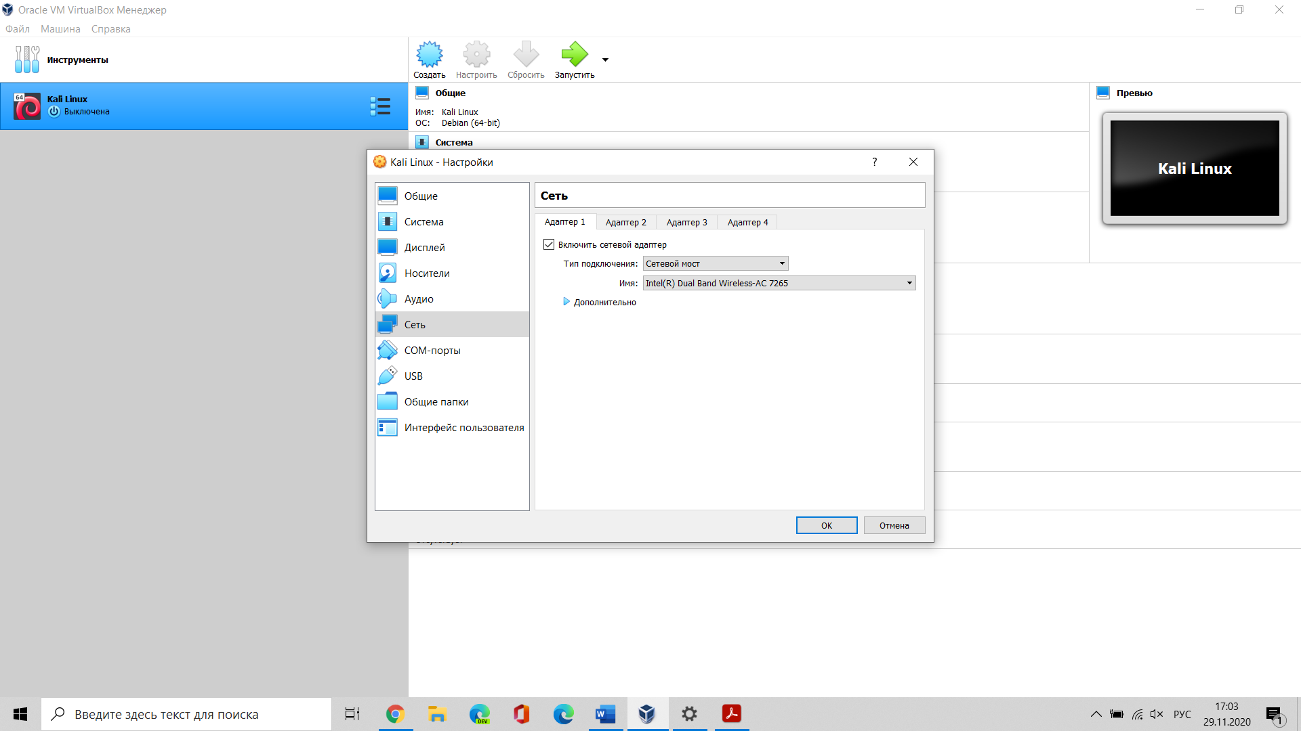

**TeamViewer**

Установим автозапуск программы:

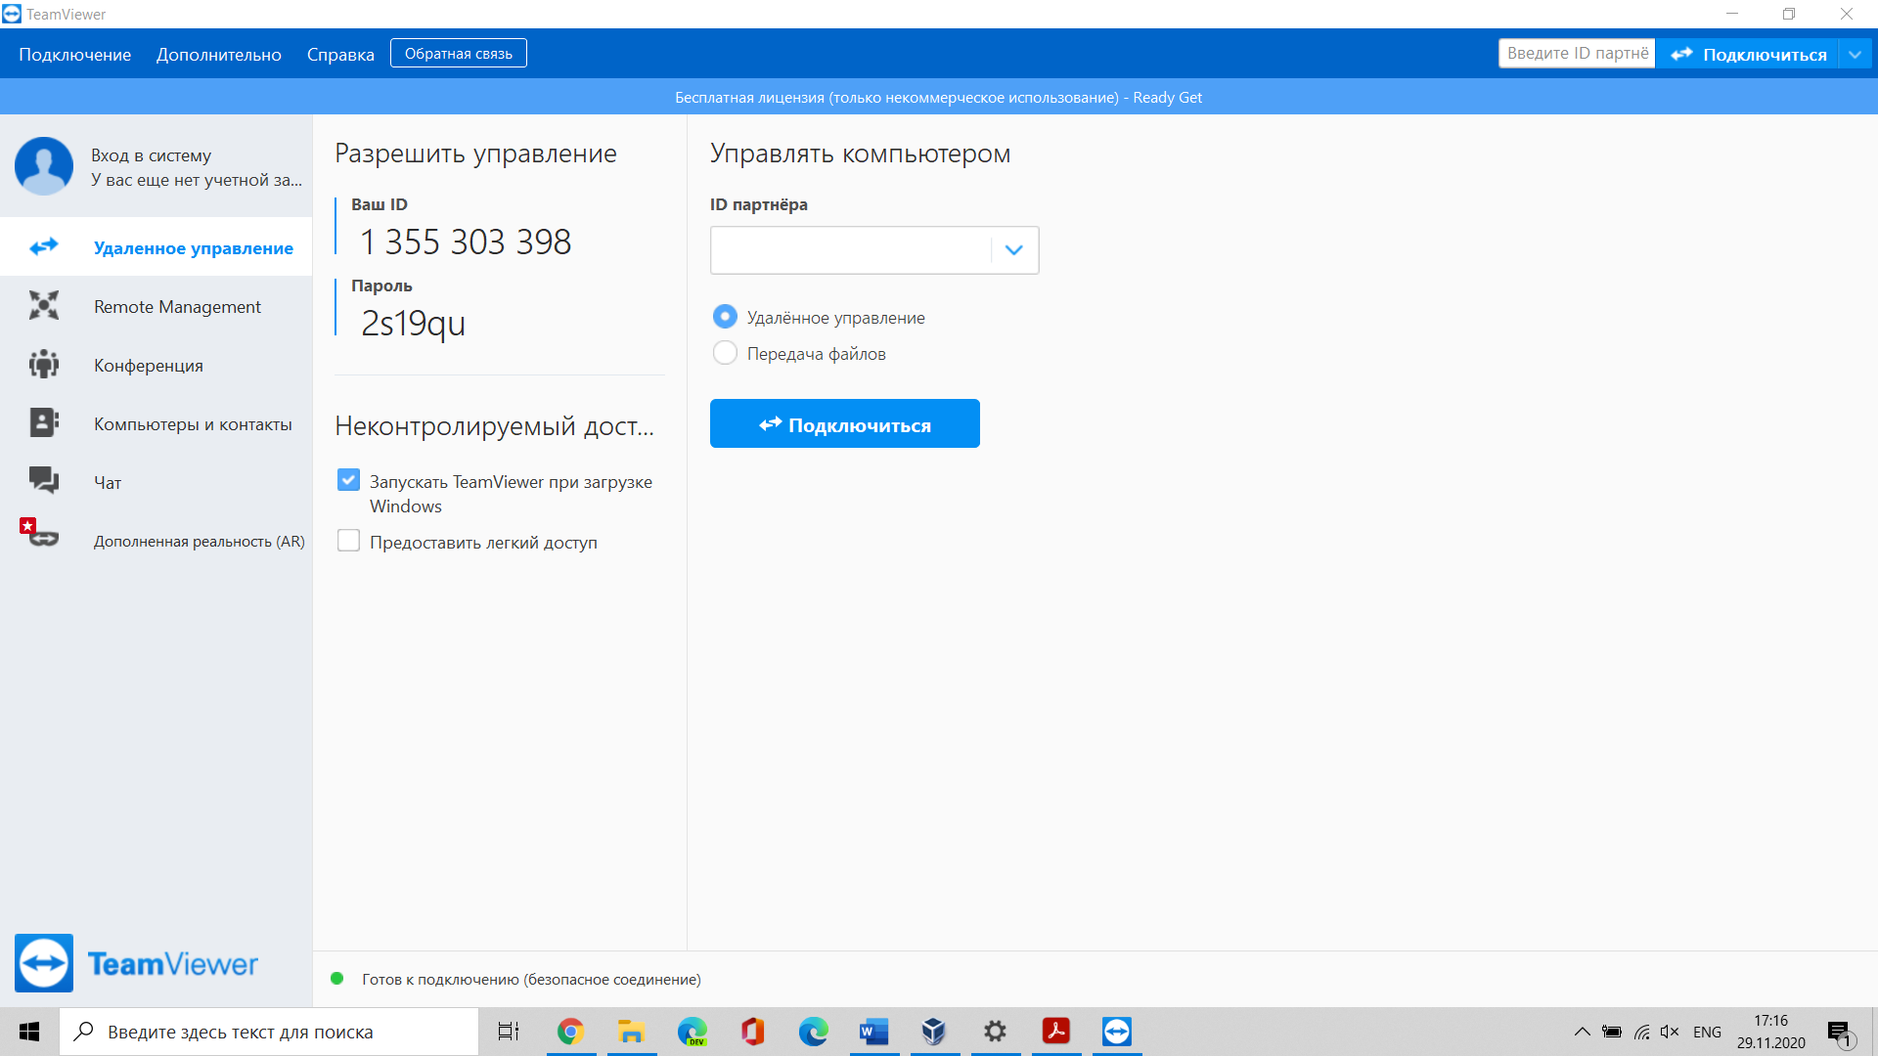

Зарегистрируемся, авторизуемся через мобильное устройство и подключимся

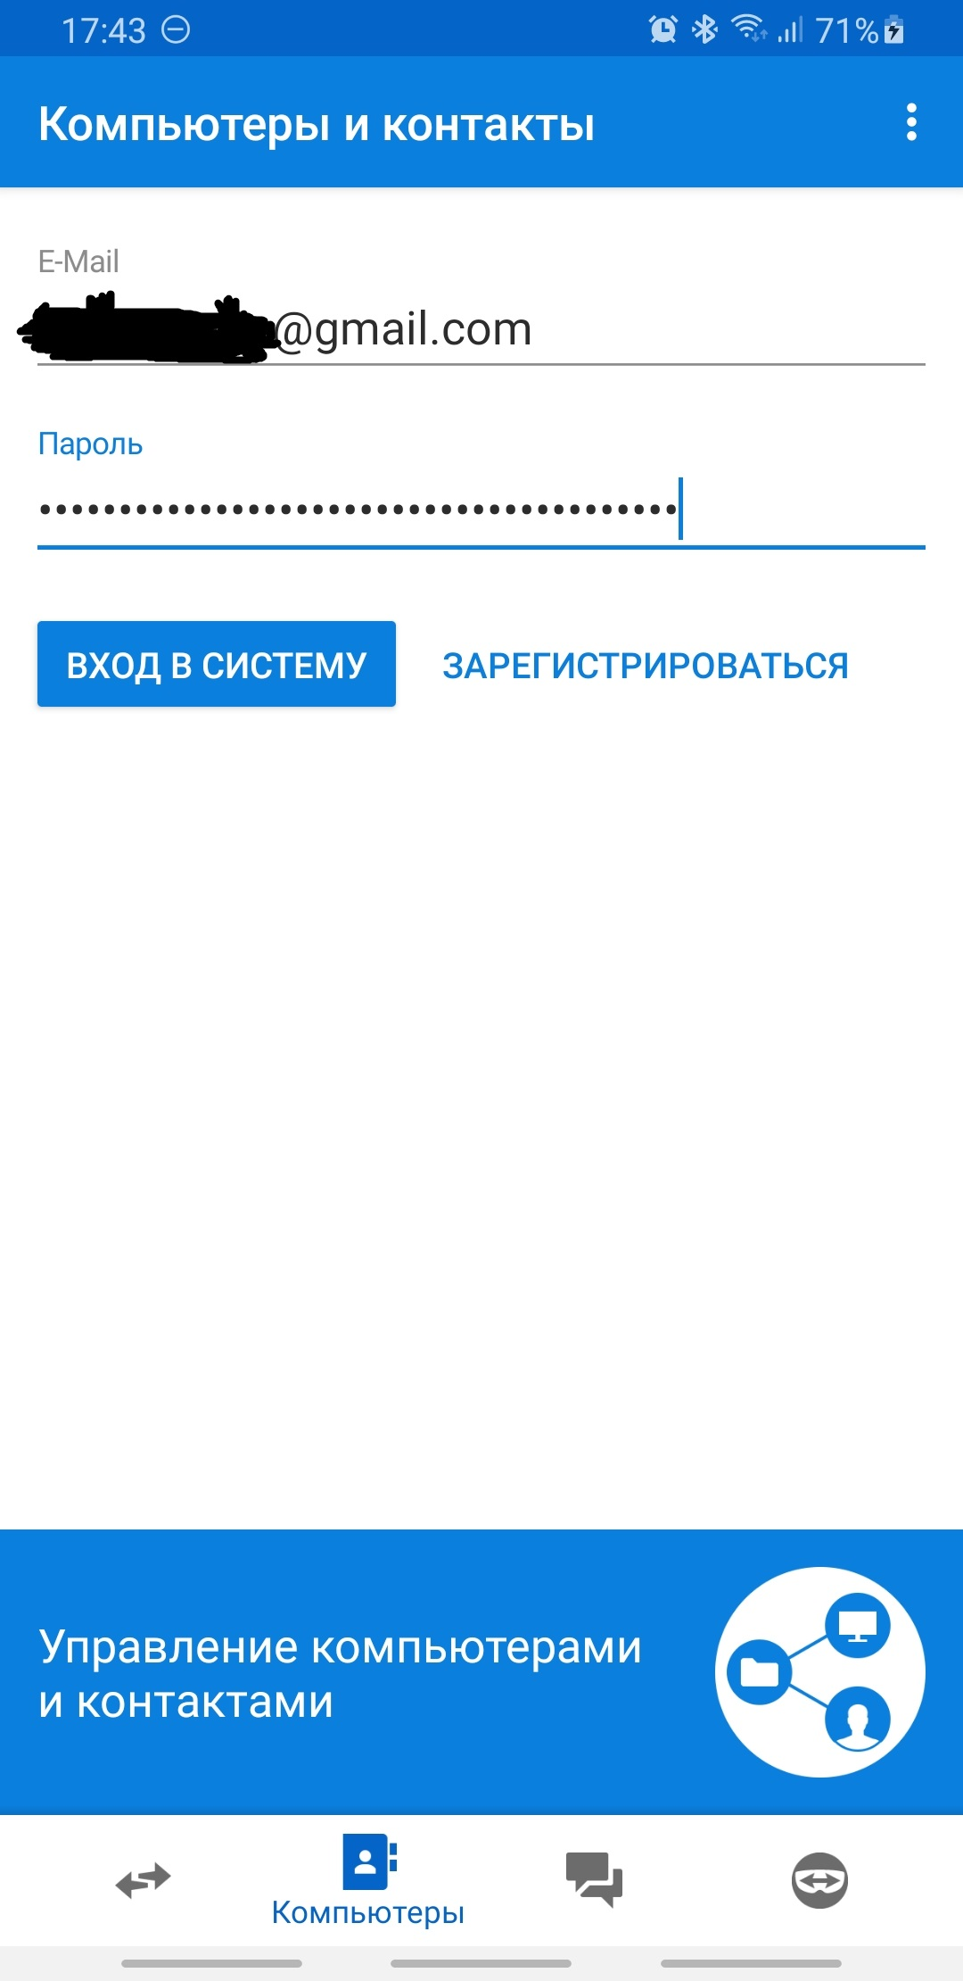

к компьютеру:

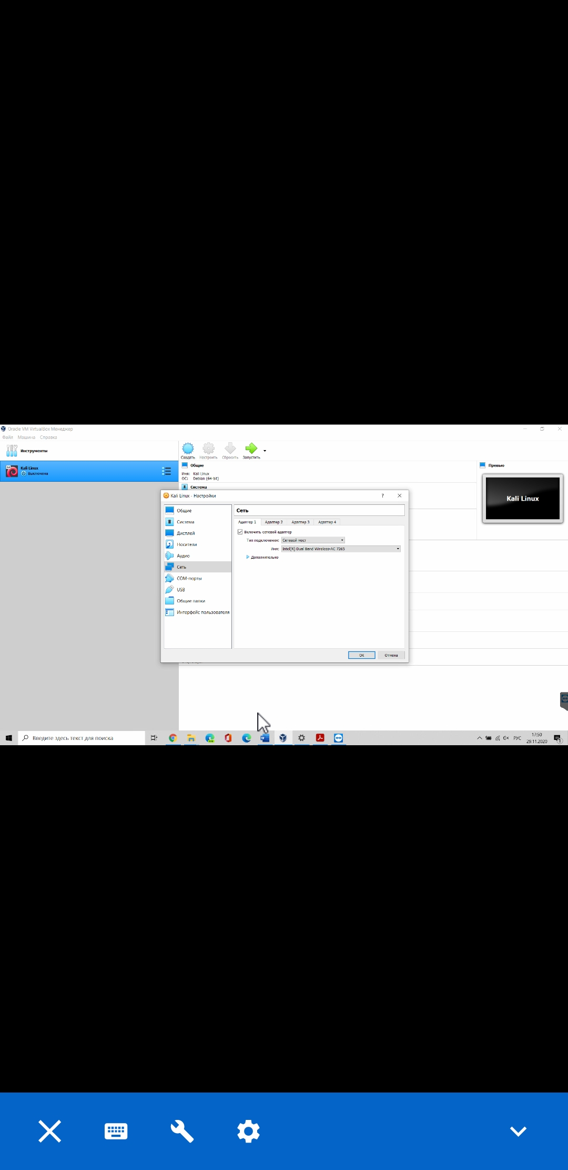

**RDP**

Включим удалённый рабочий стол:

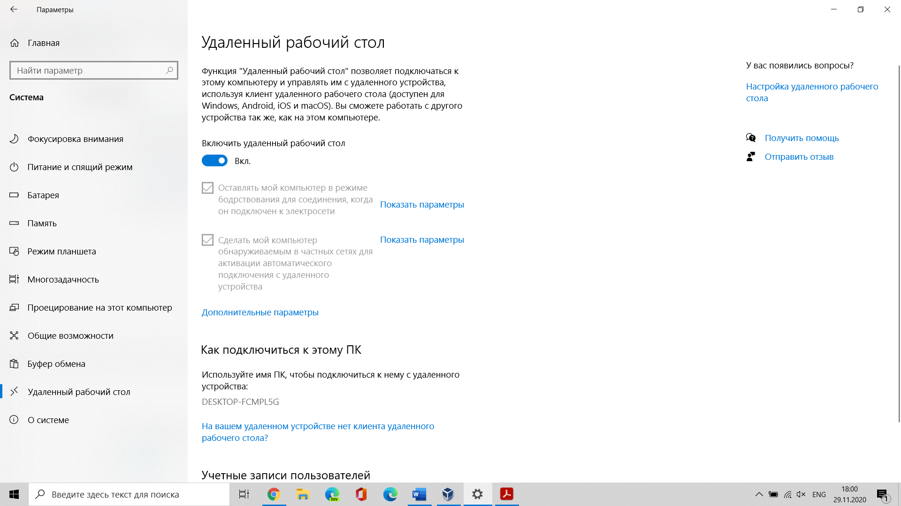

Создадим пользователя и добавим его в меню «Удалённый доступ»:

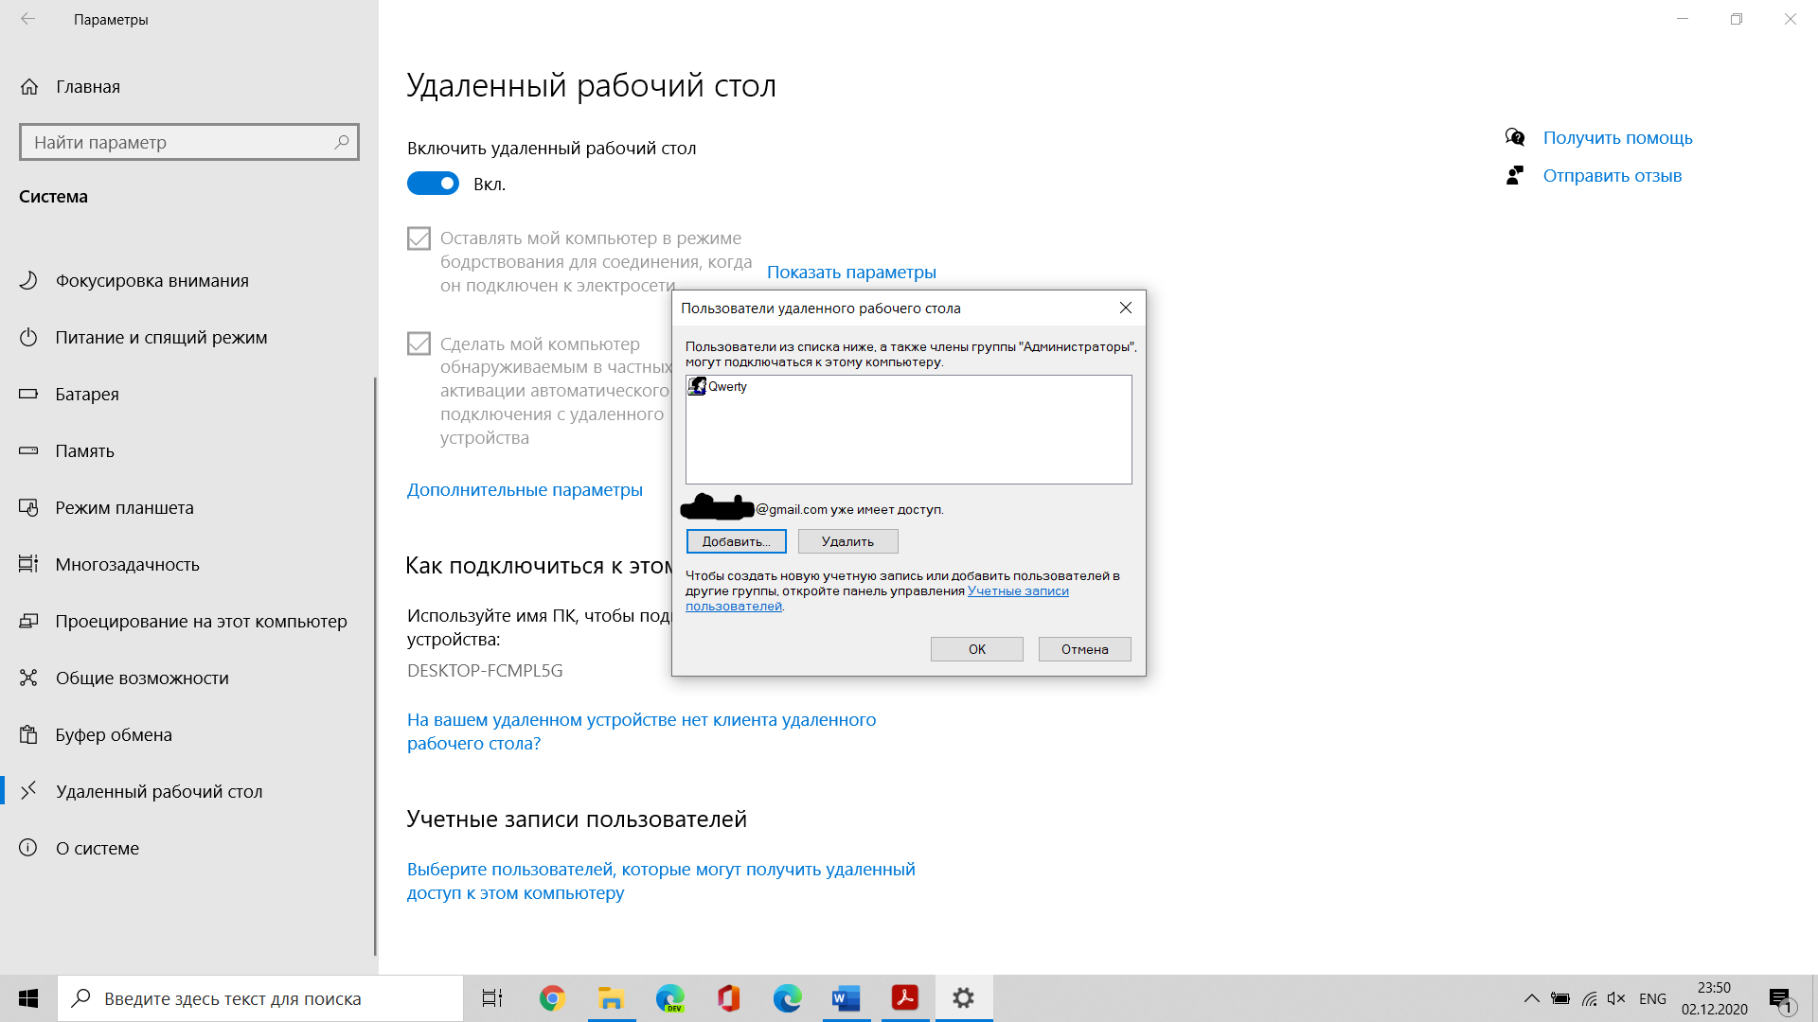

Подключимся через мобильное приложение Microsoft Remote Desktop:

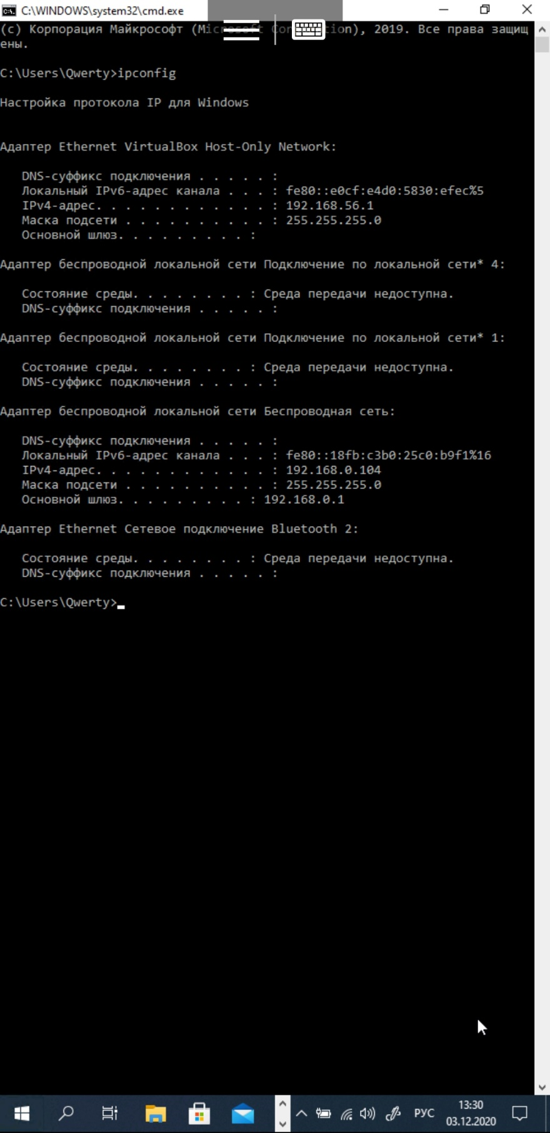

**SSH**

Запустим и проверим SSH, а после сделаем автоматический запуск:

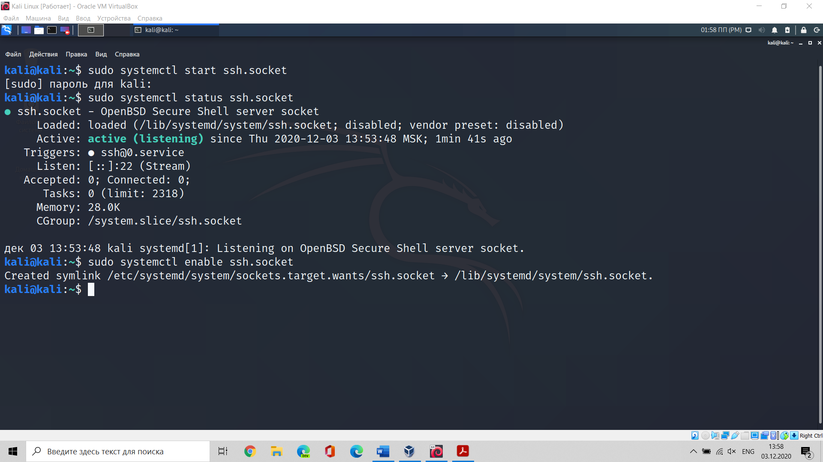

Сделаем копию файла и поставим защиту от записи:

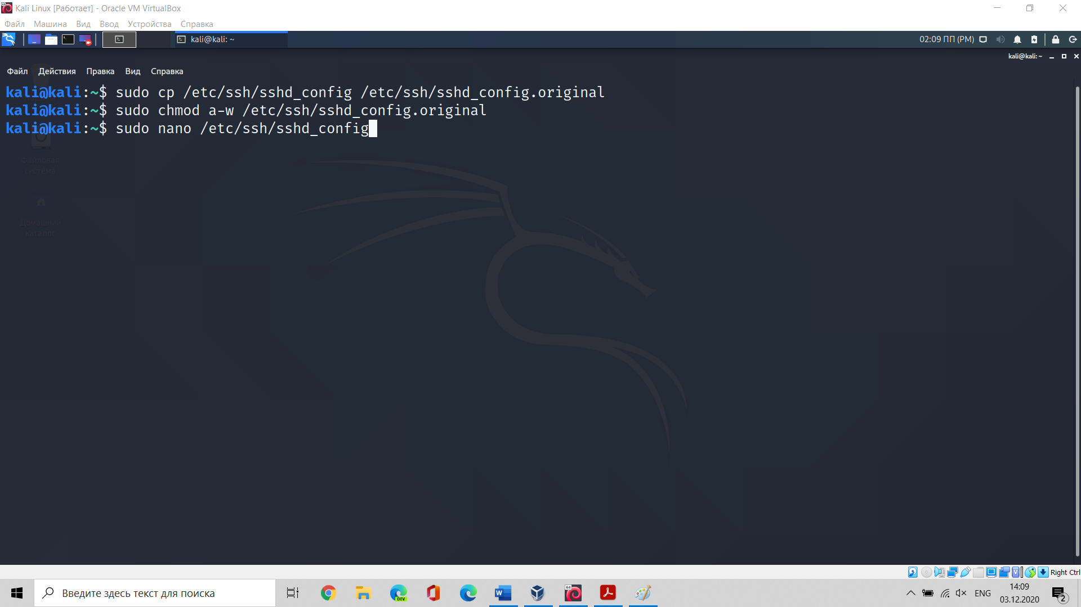

Изменим файл sshd_config:

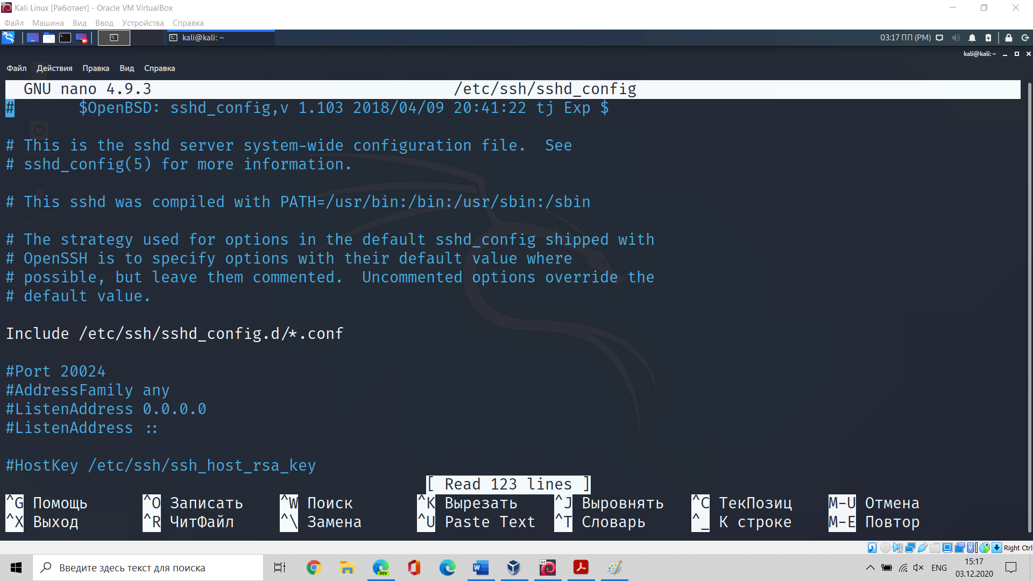

В файле issue.net изменим баннер:

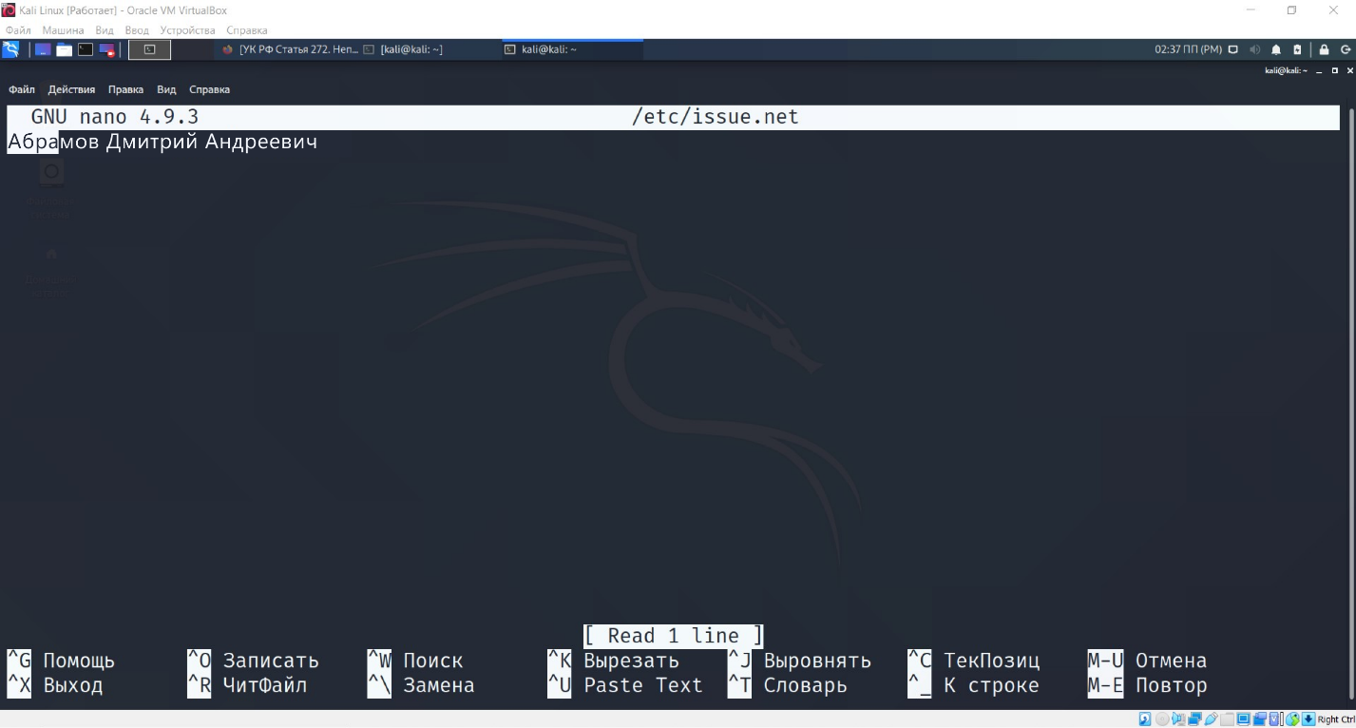

В файле motd изменим приветственное сообщение:

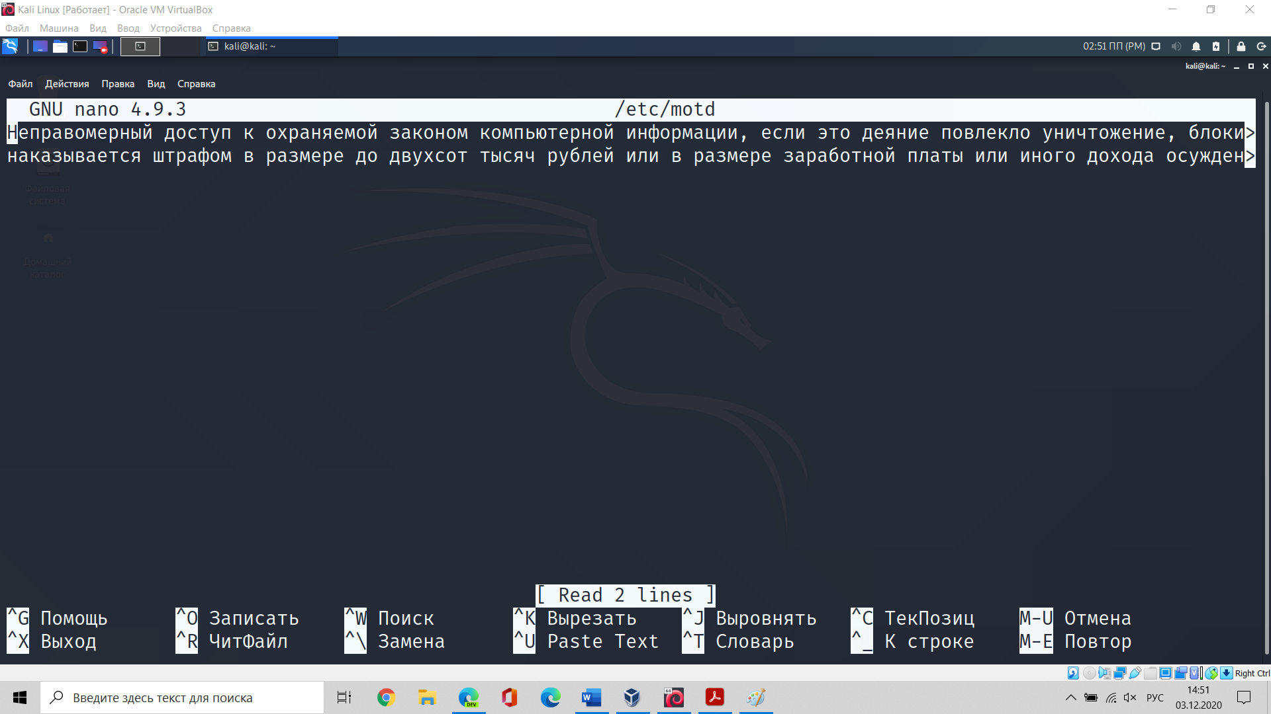

Перезапустим сервис ssh.service:

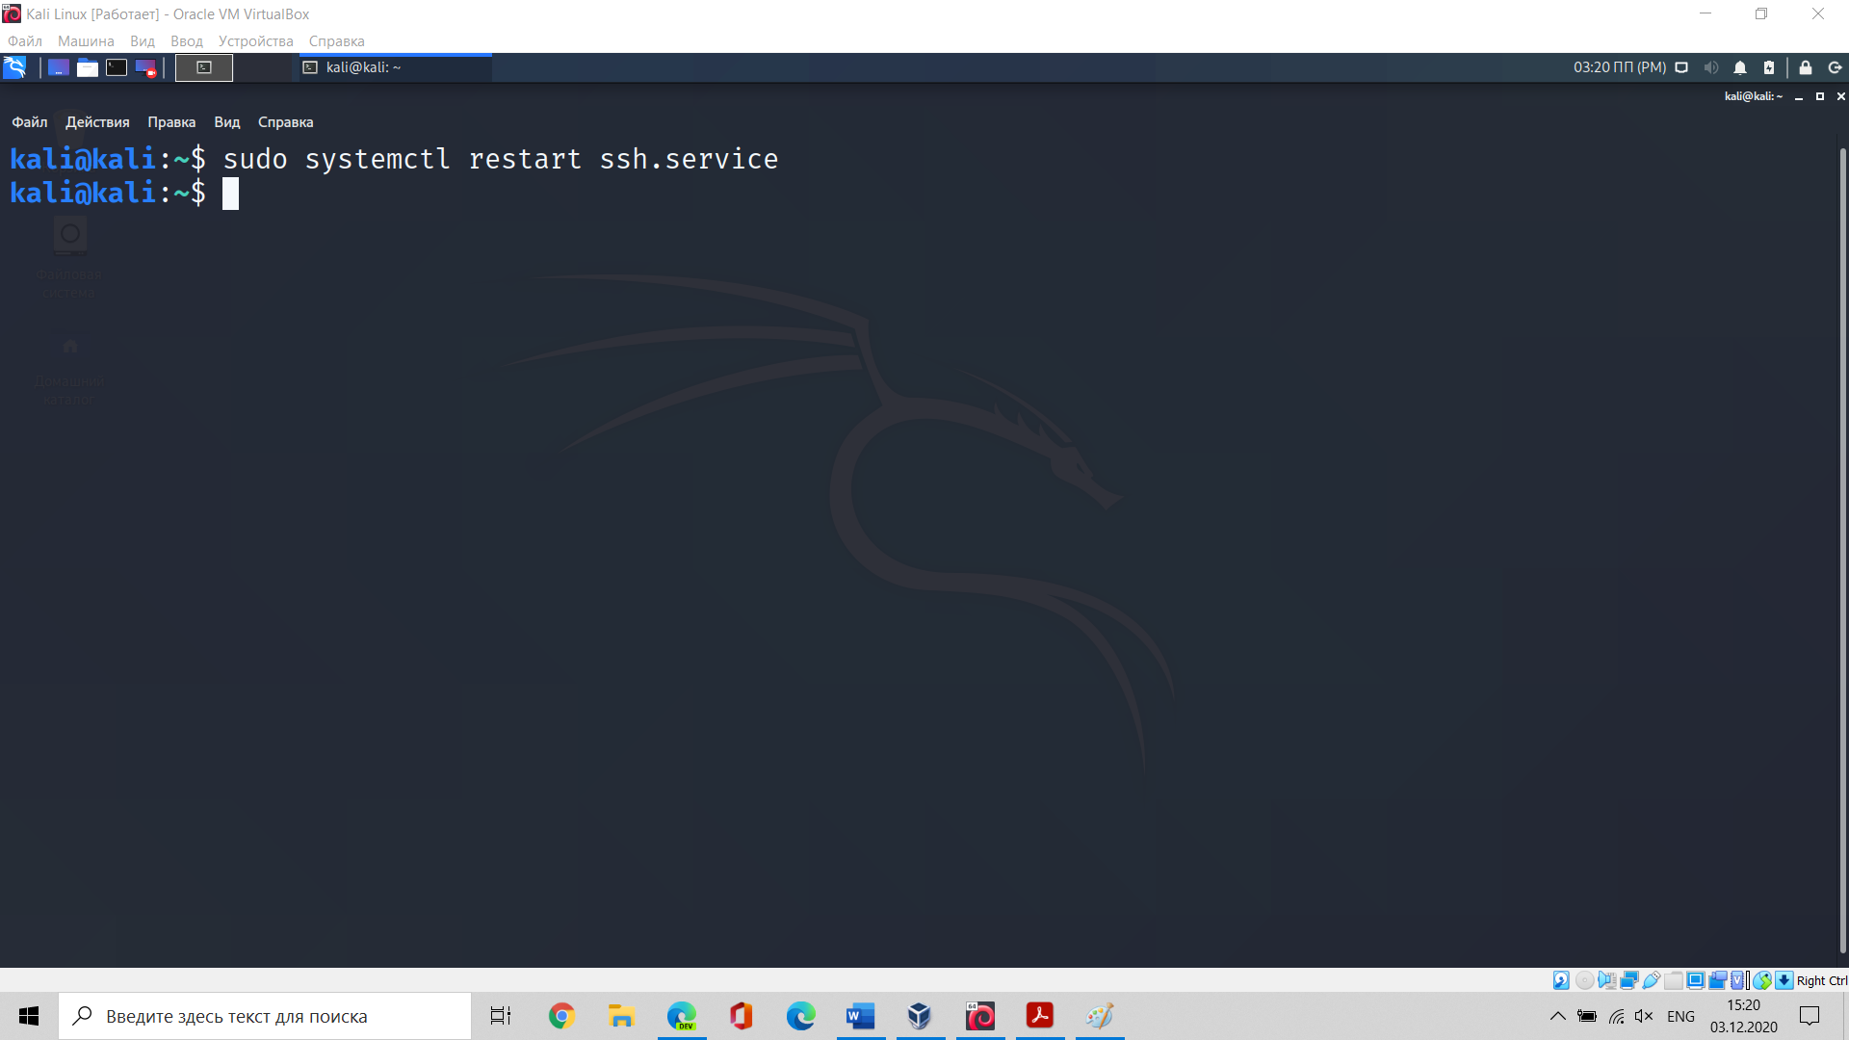

Проверим функционирование данного сервиса:

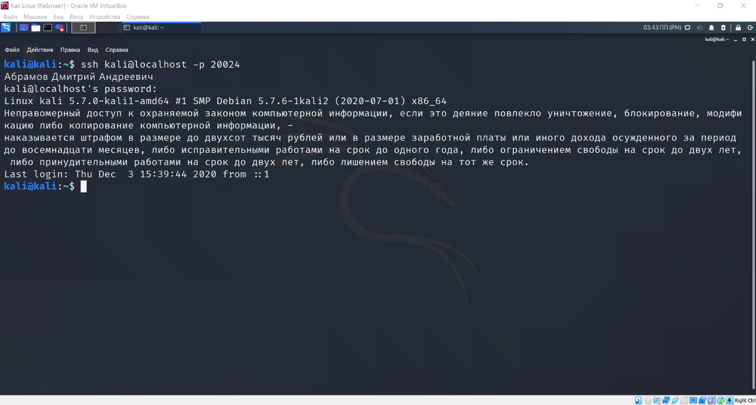

Подключимся к удалённому серверу:

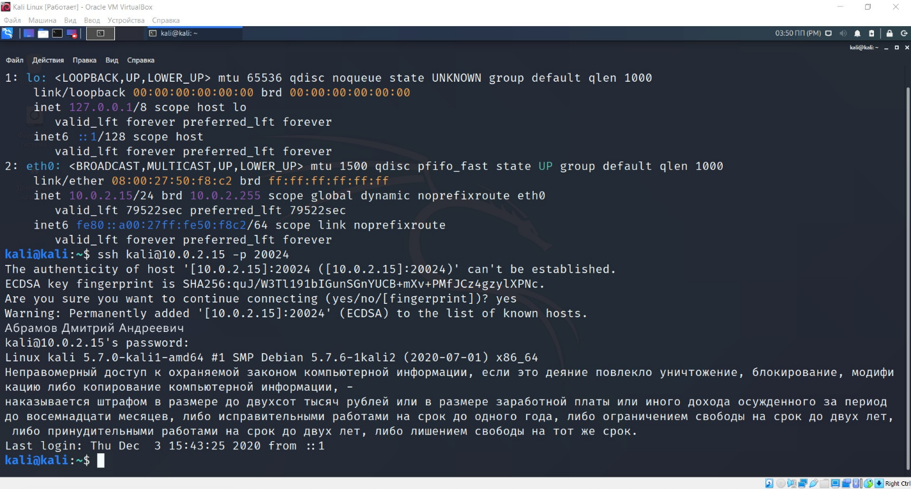

Сгенерируем 4096 битный ключи:

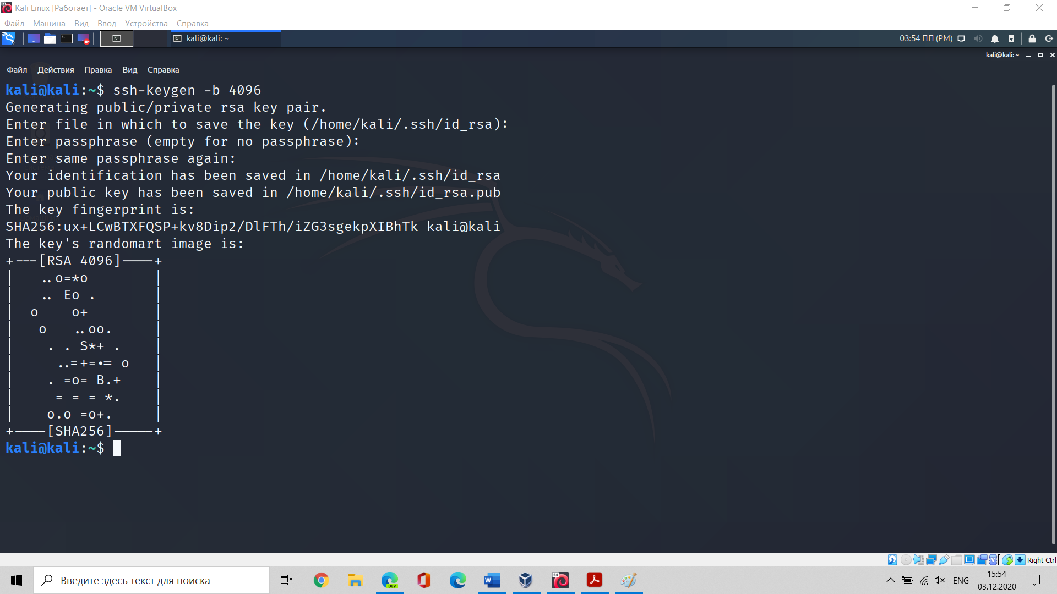

Скопируем публичный ключ:

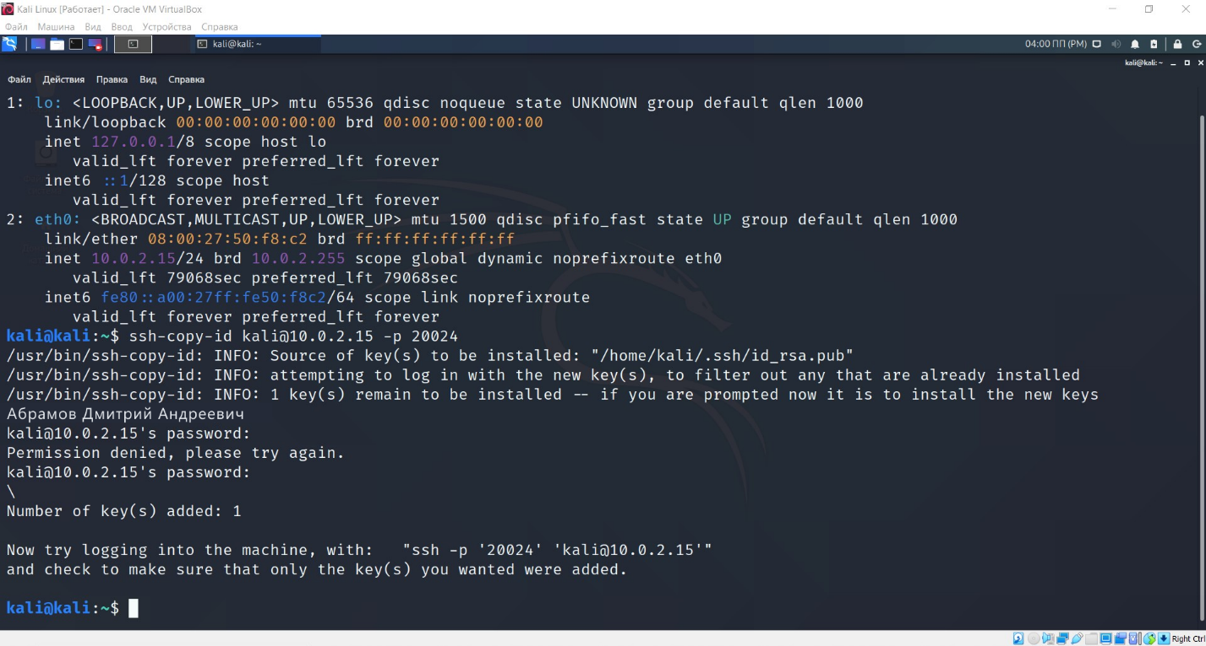

Авторизация:

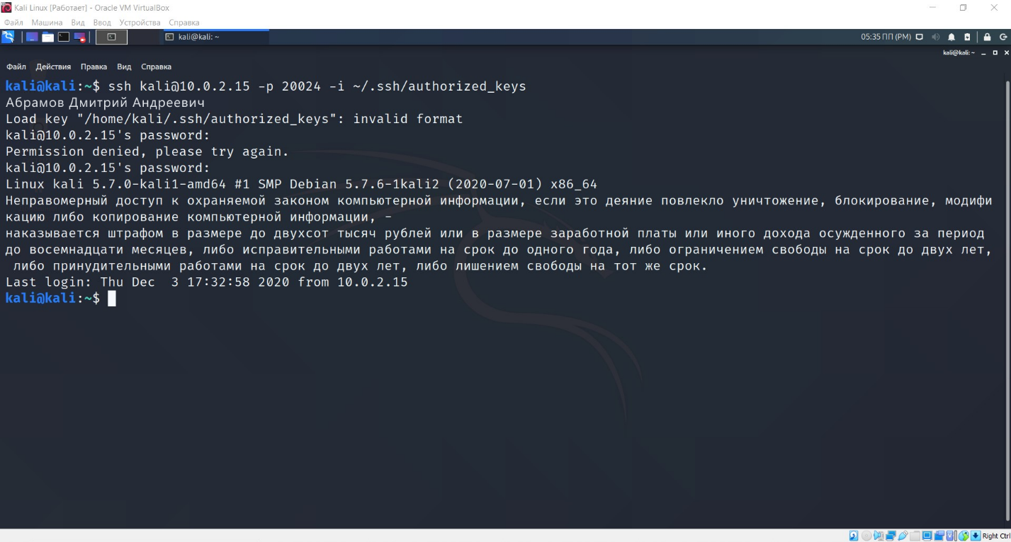

Отключим возможность входа на сервер по паролю:

